

**Étudiant Licence 3 MASS**

Stage de 1 à 2 mois juin - août 2016

**Yannick Barnoud**

7 Rue d’Alsace-Lorraine

06000 Nice

06 85 84 17 79

[barnoudy@gmail.com](mailto:barnoudy@gmail.com)

[Linkedin.com/in/barnoud](https://www.linkedin.com/in/barnoud)

* Compétences informatiques :
* Programmation orientée objet (Java, VBA)
* Traitement mathématique (Scilab, Maple)
* Logiciels de bureautique (Office, LaTex, Gimp, Photoshop)
* Logiciels de statistique et base de donnée (R, Orange, Excel)
* Compétences personnelles :
* Sang-froid, bonne gestion émotionnelle
* Rigueur et dynamisme
* Solidarité, volontariat
* Compétences diverses :
* Logiciels de calcul statistique avancés relatifs au poker (PokerStove, ICMizer, CardRunner EV)
* Utilisation de trackers, outils de base de données (Holdem Manager, Poker Copilot)
* Multitabling avec analyse de données instantanée (Maitrise du  HUD – Head Up Display)
* Langues :
* Français, *langue maternelle*
* Anglais, *bilingue* – *TOEIC 2016 : 935/990*
* Chinois, *compétence professionnelle*
* Espagnol, *niveau B2*

COMPÉTENCES



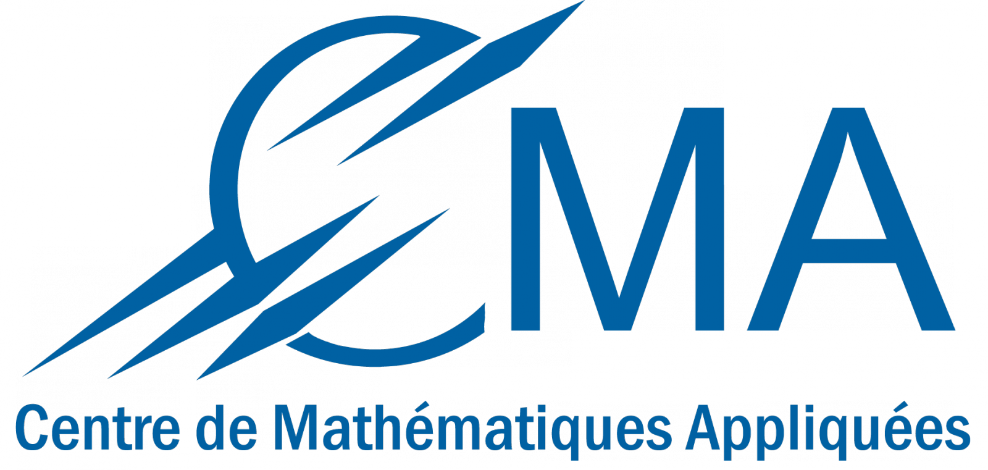

Juillet 2015 Stage en gestion de base de données

Elaboration d’une base de données relationnelle pour la gestion de fichiers

de contact.

* *Programmation VBA Excel*
* *Traitement de base de données*

Mines Paris Tech, Sophia-Antipolis – EDF R&D (06)

2014 - 2016 Ambassadeur étudiant

Ambassadeur pokerstars.fr pour la promotion du France Poker Series

Etudiants, tournoi de poker réservé aux étudiants annuel ayant eu lieu

à Deauville puis Enghien-Les-Bains.

* *Community management*
* *Gestion des affiliations*

Rational Group

2011 - 2014 Travail d’été dans une entreprise agricole

Mission : castration de plants de maïs, ramassage de tabac

EARL Walter (38)

EXPERIENCE PROFESSIONNELLELELES

**2015 - 2016 Licence 3 MASS**

3e année de Licence en Mathématiques Appliqués et Sciences Sociales.

Parcours Statistiques, Économie, Méthodes Stochastiques (SEMS)

*Analyse de Données, Économétrie, Finance Stochastique, Séries Temporelles…*

Université de Nice Sophia Antipolis (06)

**2014 - 2015 Élève ingénieur en troisième année**

Mathématiques Appliquées et Modélisation

*Analyse Numérique, Programmation Objet, Maths Discrètes, Systèmes d’Exploitation…*

Polytech Nice - Sophia Antipolis (06)

**2012 - 2014 Classe Préparatoire aux Grandes Ecoles**

Physique Chimie Sciences de l’ingénieur (PCSI) – Physiques Chimie (PC)

Lycée Assomption Bellevue, Lyon (69)

**2011 - 2012 Baccalauréat Scientifique**

Option Science de la Vie et de la Terre, Spécialité Mathématiques

Sainte Marie Lyon (69)

FORMATION